          **ՀԱՅՏ**

**ԽՈՅ ՀԱՄԱՅՆՔԻ ՄԱՍՆԱԿՑԱՅԻՆ ԲՅՈՒՋԵՏԱՎՈՐՄԱՆ ԱՌԱՋԱՐԿԻ**

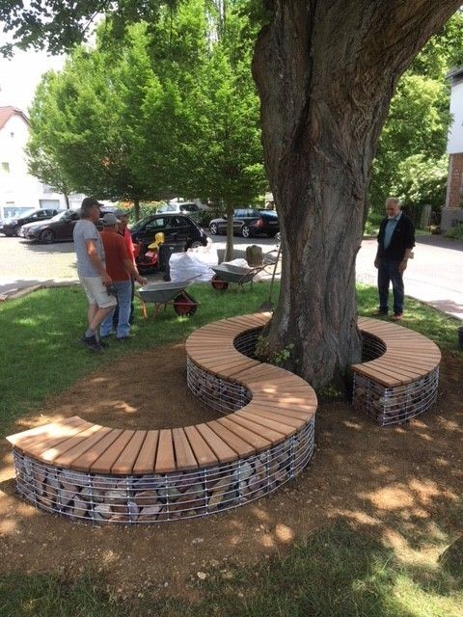

1․ Առաջարկի հեղինակի անուն,ազգանուն/անվանում/  
*

Բաղդասարյան Ֆրիդա

2․ Կոնտակտային տվյալներ /հասցե, հեռախոս, էլ.փոստ/  
*

Բնակության հասցե՝ Արմավիրի մարզ, Խոյ համայնք, Հայթաղ բնակավայր, Զորավար Անդրանիկի փողոց տուն 29

Նք՝ 015485717 , տրված՝ 02,02,2024 , 057-ի կողմից

ՀԾՀ՝ 6129010702

Հեռ․՝098369902

Էլ․ փոստ՝ fridabaghdasaryan01@gmail.com

3․ Առաջարկի անվանումը, նկարագրությունը

*

<<Նստարան-զրուցարան>>, ծառի շուրջ օղակաձև սեղան նստարաններով, ինչպես նաև կլինի QR կոդով գրադարան, որից կարող են օգտվել երիտասարդներն ու քաղաքացիները կամ կարդալ և քննարկել տեղում, կամ պահպանել տանը կարդալու համար։

4․ Հիմնախնդիրը, որի լուծմանն ուղղված է առաջարկը  
*

Գյուղերում միջանձնային շփման միջավայրի բացակայություն։Լիահույս եմ, որ մինչև 10 գյուղում կստեղծվի մտերմիկ շփման և տարբեր քննարկումների միջավայր։

5.Առաջարկի իրականացման համար անհրաժեշտ ռեսուրսները  
*

Մարդկային ռեսուրս, շինանյութ, փայտ, երկաթ, ծառ՝ անհրաժեշտության դեպքում։

*Ուղարկվել է՝ 20.05.24, 16:44*

.